ECLAIRAGE DE SECOURS RECHARGEABLE 220V 2x4.5W
DX933

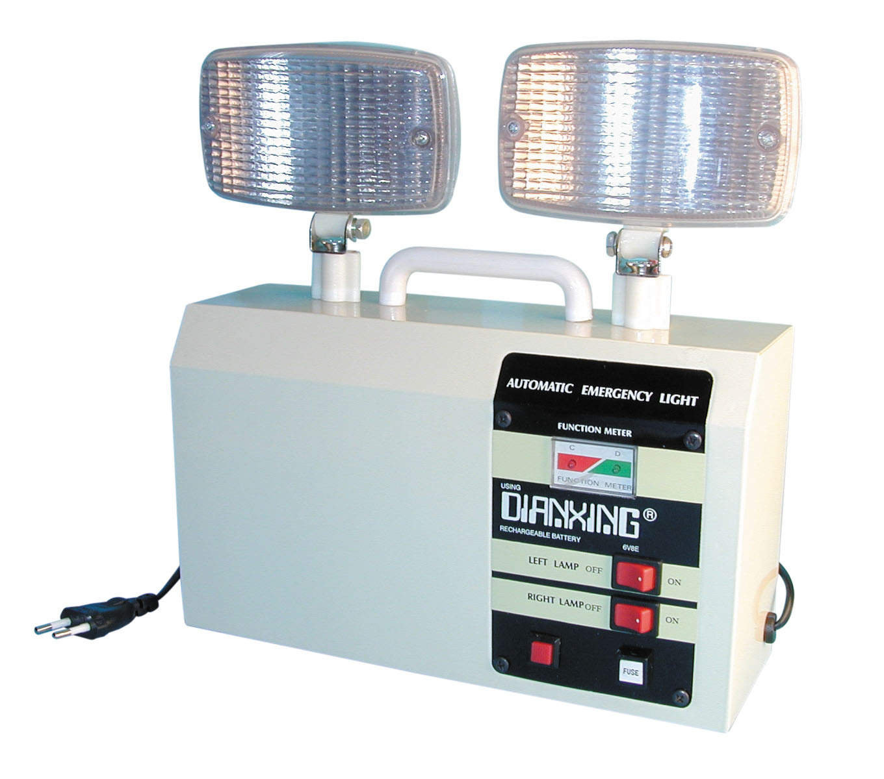
Ne restez plus dans le noir pendant une coupure d'électricité ! Cet éclairage de secours professionnel est toujours prêt à être utilisé grâce à sa batterie interne, maintenue en bon état avec le chargeur automatique, lui assurant ainsi une autonomie de 7 heures. Batterie au plomb rechargeable, non corrosive pour l’environnement, ne fuit pas, longue durée de vie, pas d’entretien et d’ajout de liquide, et sûreté.
Cet appareil est équipé de 2 lampes d’une puissance de 7W avec un interrupteur individuel pour chaque lampe, d’un contrôle de charge de batterie, d’un bouton de test et d’un fusible de protection secteur.
L’appareil est très utile dans des lieux tels que les usines, les cinémas, les supermarchés, les restaurants, les hôtels, les bureaux, les banques, les hôpitaux, les bureaux de poste, etc.

FONCTION

- Examen : Pour examiner la lampe, appuyez sur le bouton et coupez l’alimentation. Alors, l’indicateur lumineux d’urgence s’allumera.

- Protection lorsque la batterie est déchargée : Dans ce cas, l’indicateur lumineux de décharge s’allumera pour rappeler de recharger la batterie.

- Protection lorsque la batterie est chargée : Le circuit de protection permet de protéger la batterie d’un courant trop élevé. Il coupe le courant lorsque la batterie est complètement chargée pour éviter tous dommages.
- Flash : Appuyez sur l’interrupteur du flash et mettez-le sur la position et coupez l’alimentation ; l’indicateur lumineux clignotera automatiquement pour aider les personnes à trouver la sortie.
- Appuyez sur l’interrupteur de la lampe et mettez-le en position puis coupez l’alimentation ; la lampe s’allumera automatiquement.

- Affichage de l’horloge et du calendrier

  - Réglage Date : Appuyez sur le bouton « MODE » deux fois et sur « SET » une fois.
Heure : Faites la même chose une fois encore.
Mode : Appuyez sur « MODE » une fois pour terminer le réglage.
- L’horloge affiche 12 heures seulement.

- Appuyez sur l’interrupteur de l’alarme (ON), celui de la lampe ou celui du flash, la lumière d’urgence peut émettre un bruit d’alarme.
Avant tout fonctionnement, veuillez lire les instructions.

METHODE D’UTILISATION

- La batterie : Chargez la batterie en CA pendant 20 heures au moins lorsque l’indicateur de décharge s’allume. Il faut charger la batterie pendant au moins 8 heures tous les 3 mois si vous ne l’utilisez pas pendant longtemps.

- La lampe : Connectez la lampe à l’alimentation et mettez l’interrupteur sur la position quand l’alimentation est coupée, la lampe s’allumera une fois. Lorsque vous remettrez l’alimentation, la lumière s’éteindra et sera chargée automatiquement. Appuyez sur « R » (droite) ou « L » (gauche) et l’indicateur s’allumera. Appuyez sur « RL », les deux indicateurs s’allument.

- Remplacement de l’ampoule : L’ampoule de la lampe est de 7.2V/0,5Aet celle du flash de 7.2V/0,5A.

- Maintenance : Nettoyez le couvercle avec du coton et de l’alcool uniquement. Ne jamais utiliser d’essence.

- Fusible : Le fusible est connecté au courant alternatif. Assurez-vous que l’alimentation CA est coupée avant de le changer.

- Veuillez connecter la lampe à la masse au point indiqué.

NOTES

Pour régler les connections avec l’alimentation CA, vous devez éteindre le DX933 avant de le replacer pour toute sécurité.
L’indicateur lumineux rouge montre quand l’alimentation est ON ou OFF.

CARACTERISTIQUES

- Température de fonctionnement : -10°C ∼ + 40°C
- Humidité de fonctionnement relative : pas plus de 90 %
- Entrée Vca : 220Vac +/- 10 % fréquence : 50Hz-60Hz
- Alimentation : 2x3W
- Changement : moins de 0.5sec
- Temps d’éclairage sans interruption : seul : environ 8 heures les deux : environ 4 heures
- Batterie : 6V/4Ah/1 PC
- Temps de recharge de la batterie : moins de 20 heures

Dimensions : 270x275x85mm Poids : 2,5Kg Alimentation : 220Vca

OPTION : 2 ampoules 7.2V 0.5A 4.5W (réf. DX933L)

